1. ŠTEVILA DO 20.
0 – НУЛЬ/НОЛЬ 1 – ОДИН 2 – ДВА
3 – ТРИ 4 – ЧЕТЫРЕ 5 – ПЯТЬ
6 – ШЕСТЬ 7 – СЕМЬ 8 – ВОСЕМЬ
9 – ДЕВЯТЬ 10 – ДЕСЯТЬ 11 – ОДИННАДЦАТЬ
12 – ДВЕНАДЦАТЬ 13 – ТРИНАДЦАТЬ 14 – ЧЕТЫРНАДЦАТЬ
15 – ПЯТНАДЦАТЬ 16 – ШЕСТНАДЦАТЬ 17 - СЕМНАДЦАТЬ
18 – ВОСЕМНАДЦАТЬ 19 – ДЕВЯТНАДЦАТЬ 20 - ДВАДЦАТЬ

2. Štejemo: a) od 10 do 20,
b) od 7 do 17,
c) od 18 do 8.

3. Izračunajte.
Primer: 8 + 11 = ______________ + _______________ = ______________
восемь + одиннадцать = девятнадцать__
+ плюс
- минус
= будет

14 + 3 = __________________ + __________ = ___________________
5 + 11 = ____________ + ________________ = ___________________
12 – 10 = _____________________ - _________________ = ____________________
19 – 15 = _____________________ - _________________ = ____________________
1 + 13 – 8 = ________ + __________________ - ______________ = ______________
19 – 7 + 8 = _____________________ - _____________ + __________ = ___________

4. Preberite besedilo in izpišite Anine osebne podatke.
Привет! Я Анна Михайловна Кузнецова. Мне 10 лет. Я ученица. Я из России, из Санкт-Петербурга. Это мой адрес: город Санкт-Петербург, улица Капитанская, дом 3, квартира 6. Мой номер телефона: +7 (812)-386-45-09.
Это мой друг Петя. Ему 15 лет. Он тоже ученик. Он из Москвы.
А это моя подруга Таня. Ей 10 лет. Таня моя одноклассница.



Имя: ………………………………………..
Отчество: …………………………………..

Фамилия: ……………………………………

Адрес: ………………………………………..

………………………………………………...

Пол: мужской/женский

Возраст: ……………… лет

Телефон: ……………………………………..

5. Odgovorite na vprašanja.
Кто Анна? ………………………………….
Сколько лет Анне? ………………………..
Она из Москвы или из Санкт-Петербурга? ………………………………………..
Сколько лет Пете? …………………………………..
Кто он? ………………………………
Он из Москвы или Санкт-Петербурга? ……………………………………….
Как зовут подругу Анны? …………………………………..

6. Preberite dialog.
A: Здравствуйте! Меня зовут Николай. А как вас зовут?
B: Здравствуйте, Николай! Я Ольга.
A: Очень приятно! Меня зовут …..
B: Тоже очень приятно. Я …….
A: Ольга, можно ваш номер? Как тебя зовут?
B: Мой номер 031-556-980. Как вас зовут?
A: Спасибо.
B: Не за что.

7. Dialog odigrajte s sosedom. Uporabite imena: Елена, Галина, Светлана, Наталья, Александр, Сергей, Алексей, Иван.

8. Preberite dialoga.
a) Привет! Ты Галина? – Да, я Галина. ДА : НЕТ
b) Здравствуйте! Вы Алексей? – Нет, я не Алексей. Я Владимир.

9. Dialoga odigrajte s sosedom. Uporabite imena: Евгения, Ирина, Степан, Дмитрий, Григорий, Мария.

10. Preberite ženska ruska imena in poiščite ustrezne pare.

Галина Женя
Евгения Оля
Елена Галя Ирина – Ира
Александра Саша Мария – Маша
Ольга Света
Наталья Таня
Светлана Лена
Татьяна Наташа

11. Preberite moška ruska imena in poiščite ustrezne pare.

Пётр Стёпа
Сергей Вова
Степан Гриша Алексей - Лёша
Николай Дима Иван – Ваня
Григорий Петя Александр - Саша
Дмитрий Серёжа
Владимир Коля

12. Znane ruske osebnosti. Preberite imena in poklice znanih Rusov ter odgovorite na vprašanja.

ЮРИЙ АЛЕКСЕЕВИЧ ГАГАРИН – космонавт
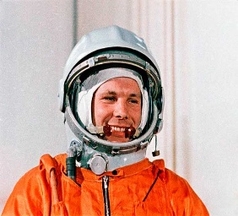
Как его зовут? …………………………..
Как его фамилия? ……………………….
Как его отчество? ………………………..
Кто он по профессии? …………………….

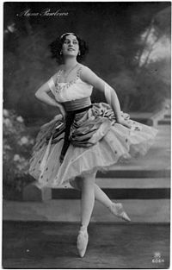
АННА МАТВЕЕВНА ПАВЛОВА – артистка балета
Как её зовут? ……………………………..
Как её фамилия? …………………………
Как её отчество? …………………………
Кто она по профессии? ………………….

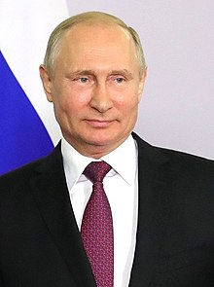
ВЛАДИМИР ВЛАДИМИРОВИЧ ПУТИН – президент РФ
Как его зовут? …………………………..
Как его фамилия? ………………………
Как его отчество? ………………………
Кто он по профессии? …………………..

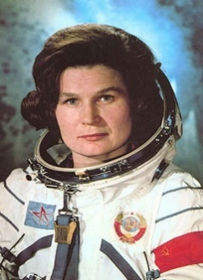
ВАЛЕНТИНА ВЛАДИМИРОВНА ТЕРЕШКОВА – космонавт
Как её зовут? ……………………………
Как её фамилия? ………………………..
Как её отчество? ………………………..
Кто она по профессии? …………………

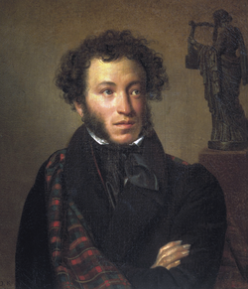
АЛЕКСАНДР СЕРГЕЕВИЧ ПУШКИН - поэт
Как его зовут? …………………………..
Как его фамилия? ………………………
Как его отчество? ………………………
Кто он по профессии? …………………..

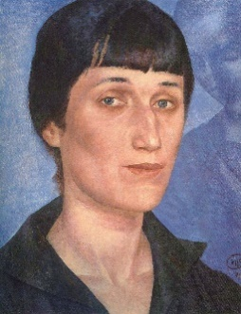
АННА АНДРЕЕВНА АХМАТОВА – поэтесса
Как её зовут? ……………………………
Как её фамилия? ………………………..
Как её отчество? ………………………..
Кто она по профессии? …………………

Как его зовут? – Его зовут …  Как её зовут? – Её зовут …  Как твоя фамилия? – Моя фамилия …  Как его/её фамилия? – Его/Её фамилия ….  Как твоё отчество? – Моё отчество …  Как его/её отчество? – Его/Её отчество … | Кто он по профессии? – Он …  Кто она по профессии? – Она …

13. Oblikovanje patronima (отчество). V tabeli dopolni manjkajoče podatke.
отец | сын | дочь
БОРИС | БОРИСОВИЧ | БОРИСОВНА
ИВАН
 | КОНСТАНТИНОВИЧ
 |  | АНТОНОВНА
СТЕПАН
ПЁТР | ПЕТРОВИЧ
 |  | ФЁДОРОВНА
СЕРГЕЙ | СЕРГЕЕВИЧ | СЕРГЕЕВНА
АНДРЕЙ
 |  | НИКОЛАЕВНА
 | ТИМОФЕЕВИЧ
ЮРИЙ

14. Kakšen je tvoj patronim? _______________
15. Ustvarite kartico s svojimi osebnimi podatki v ruščini.
Имя: ………………………………………..

Отчество: ………………………………….. ЭТО Я

Фамилия: ……………………………………

Адрес: ………………………………………..

………………………………………………...

Пол: мужской/женский

Возраст: ……………… лет

Телефон: ……………………………………..

16. Opišite sebe. Pomagajte si z naslednjimi vprašanji:
Как тебя зовут?, Как твоя фамилия?, Как твоё отчество?, Откуда ты?, Сколько тебе лет?, Кто ты?, Какой твой адрес?, Какой твой номер телефона?

…………………………………………………………………………………………………...
…………………………………………………………………………………………………...
…………………………………………………………………………………………………...
…………………………………………………………………………………………………...
…………………………………………………………………………………………………...
…………………………………………………………………………………………………...
…………………………………………………………………………………………………...
…………………………………………………………………………………………………...

